به نام خداوند جان و خرد

معرفی تکنولوژی پيشرفته آب - فوم ذره ای

مزايا و معايب آب در اطفاء حريق
  - مزايا
    - دسترسی آسان
    - ارزان بودن.
    - قابليت اطفاء حريق مناسب
    - دوستدار محيط زيست
  - معايب
    - نياز به حجم زياد
    - اتلاف زياد
    - وارد آوردن خسارات جانبی.

نقش تکنولوژی آب - فوم ذره ای
- اين تکنولوژی، معايب استفاده از آب را به يک سری مزايا تبديل می کند و برای رسيدن به اين هدف، نکات زير بسيار مهم هستند
  - اندازه قطرات آب بايد بين 100 تا 150 ميکرون باشند.
  - بايد جريان ثابت و يکنواختی از اين قطرات وجود داشته باشد.
  - قطرات بايد با سرعت زيادی به جلو رانده شوند تا بتوانند به مرکز آتش نفوذ نمايند.

اهميت اندازه قطرات آب
قطرات کوچکتر از 50 ميکرون
قطرات با اندازه حدود 100 ميکرون
قطرات بزرگتر از 500 ميکرون

قطرات کوچکتر از 50 ميکرون
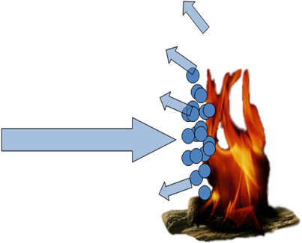
قطرات با اندازه کوچک نمی توانند به ديواره آتش نفوذ کنند و درنتيجه بی تأثير خواهند بود.

قطرات بزرگتر از 500 ميکرون

قطرات بزرگ غالبا از روی شعله های آتش عبور کرده و در پشت آتش جمع می شوند.
(حدود 90 درصد اتلاف)

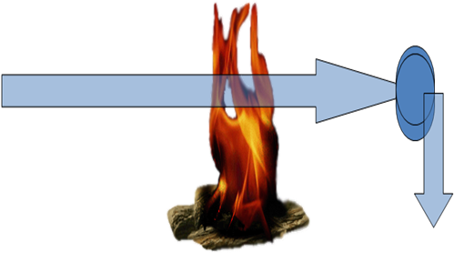
قطرات با اندازه حدود 100 تا 150 ميکرون

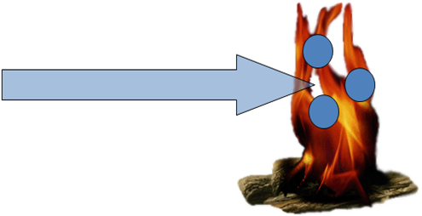
قطرات با اندازه مناسب به درون شعله های آتش نفوذ کرده و در آنجا تبخير می شوند.
(بيش از 90 درصد بازده)

قطرات با اندازه حدود 100 تا 150 ميکرون
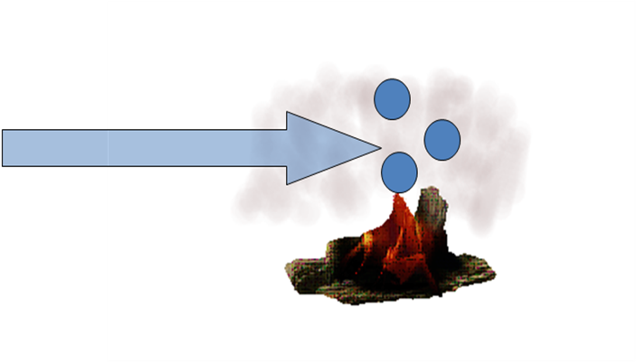
تبخير اين قطرات، باعث بوجود آمدن سپری از بخار می شود که آتش را دربر گرفته و مانع از رسيدن اکسيژن به آن می شود.

مقايسه اندازه قطرات

 | اندازه قطرات (ميکرون) | تعداد قطرات | سطح تحت پوشش
شلنگ آتشنشانی | > 5000 | 1 | 1 واحد
شلنگ آتشنشانی با نازل مخصوص | > 1000 | 125 | 5 برابر
آب - فوم ذره ای | 100 - 150 | 125،000 | 50 برابر

سه فاکتور مهم در سيستم آب - فوم ذره ای
- افزايش سطح تحت پوشش :
تبخير آب بطور موثری باعث کاهش سريع دما می شود.
- تشکيل بخار :
باعث ساکن کردن هوا و مانع از رسيدن اکسيژن به آتش می شود. (حجم آب در اثر تبخير 1640 برابر افزايش می يابد.)
- تعداد زياد قطرات آب :
باعث سد کردن تابش گرمايی می شود.

سيستم های آب - فوم ذره ای
- شرکت Fireco ايتاليا يکی از شرکتهای پيشگام در زمينه طراحی و ساخت دستگاه های فشار بالا با استفاده از پمپ های ديافراگمی و پيستونی است.
- اين شرکت تا بحال بيش از 10000 موتور پمپ و کيت های فشار بالا در 90 کشور مختلف دنيا به فروش رسانده است.
- پس از سالها تحقيق پيوسته و رقابت، امروزه شرکت Fireco 120 محصول مختلف توليد و به بازار عرضه می نمايد.
- اين شرکت ساليانه بيش از 800 واحد محصول برای مشتريان خود توليد کرده و با بيشتر سازندگان بزرگ دنيا در گسترش طرح های جديد در زمينه فعاليت خود همکاری می نمايد.
اجزای تشکيل دهنده سيستم

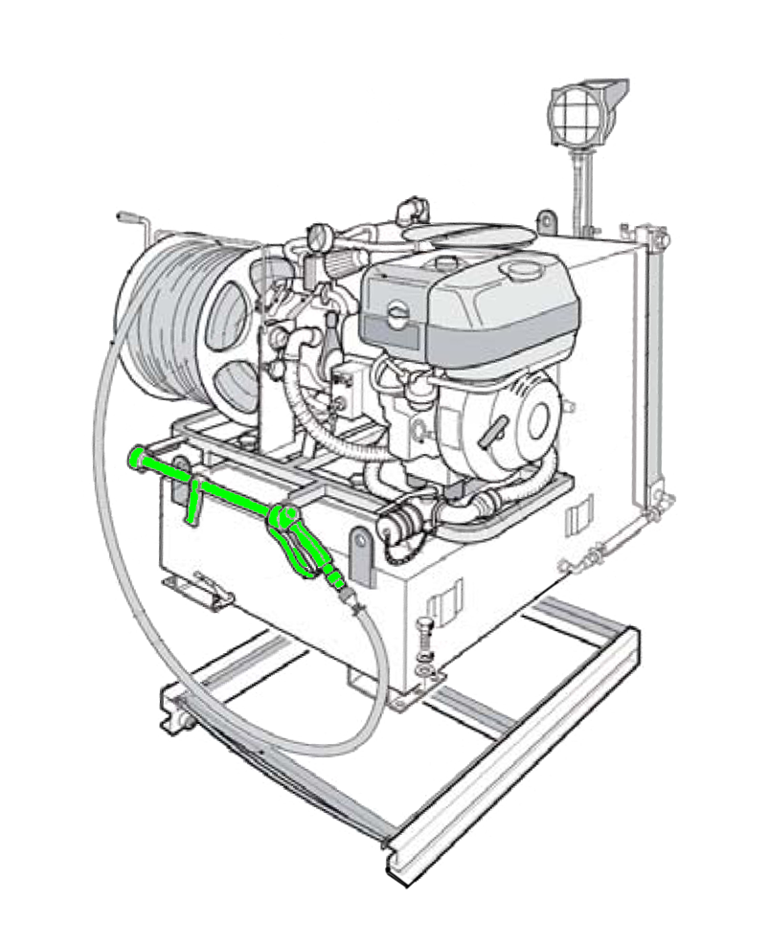

انواع موتور- موتورهای های بنزينی
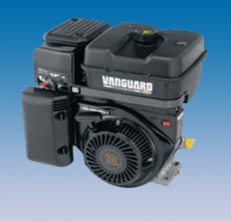
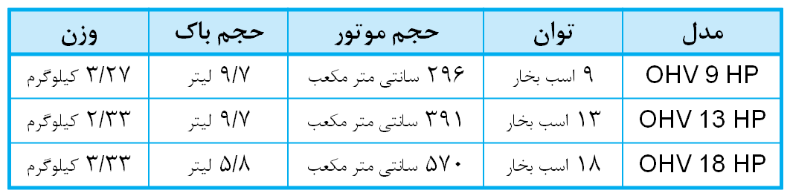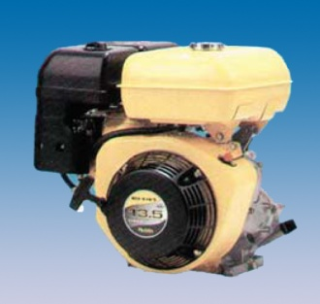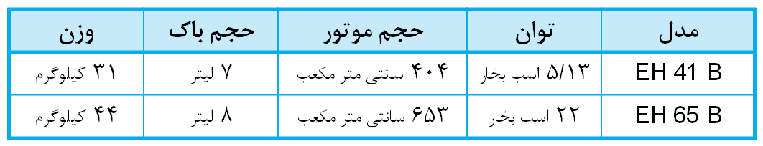

انواع موتور- موتورهای های ديزل
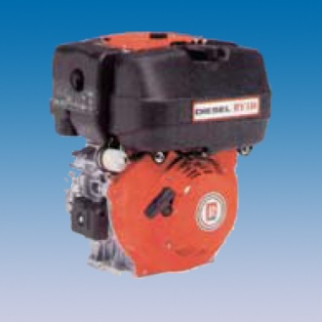
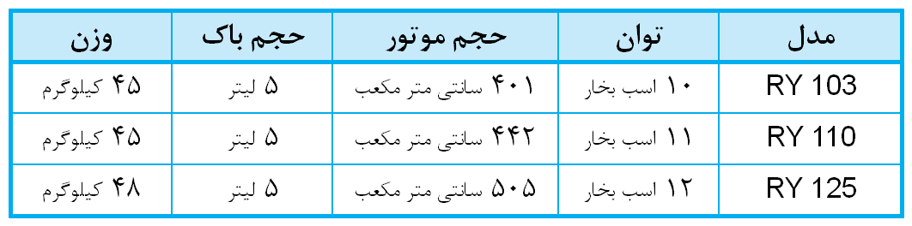
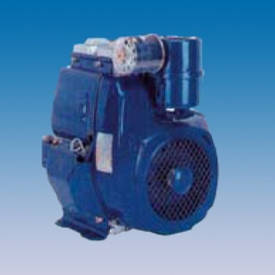
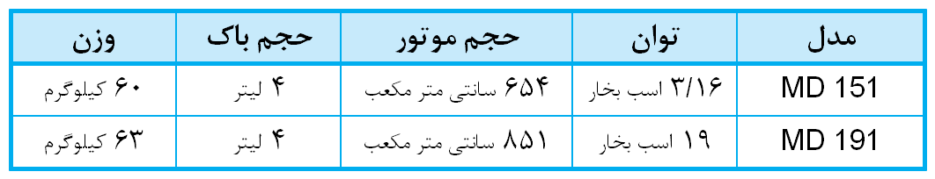

انواع پمپ - پمپ های ديافراگمی
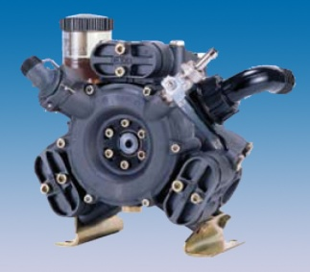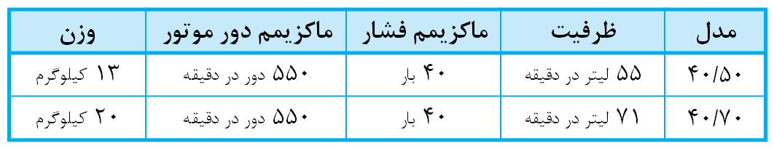
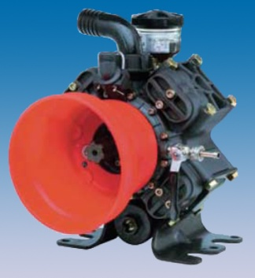
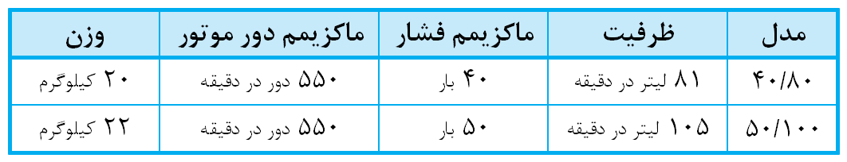
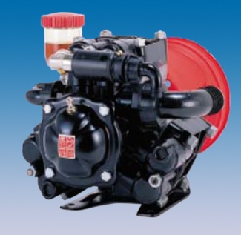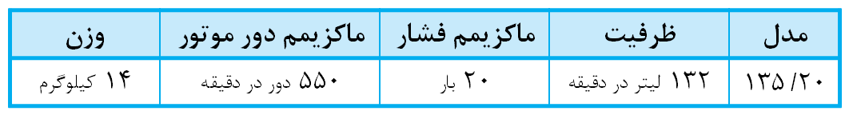
انواع پمپ - پمپ های پيستونی
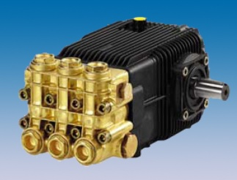
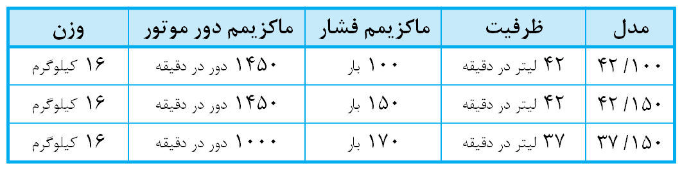

انواع مخزن - مخازن L

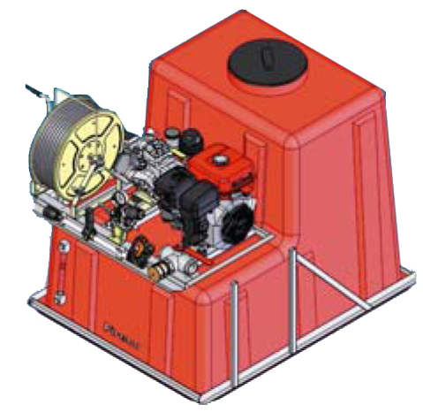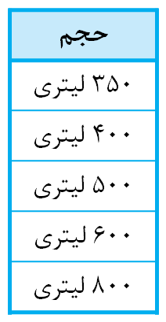
انواع مخزن-مخازن Cubic
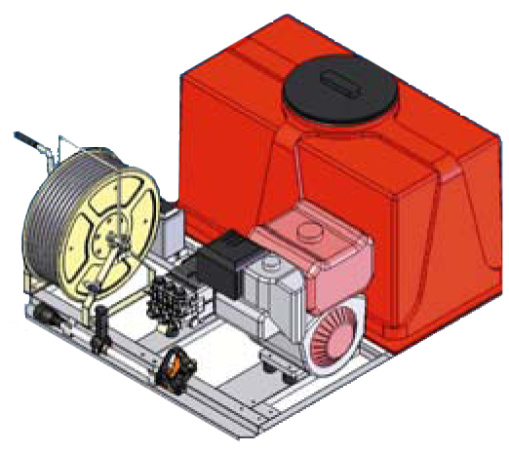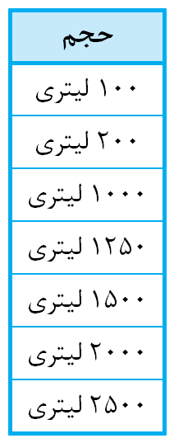

انواع مخزن - مخازن Quad
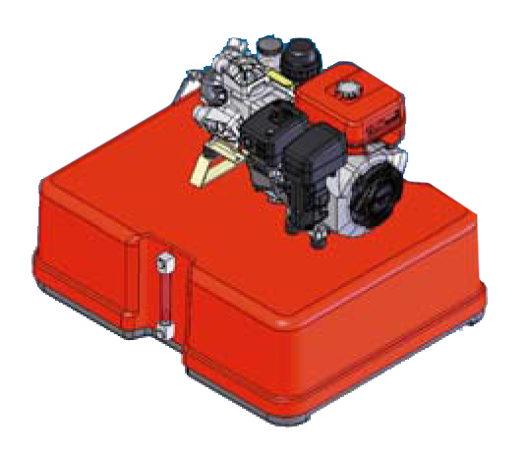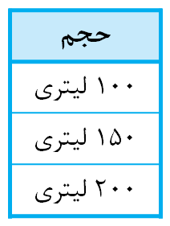
انواع مخزن - مخازن T
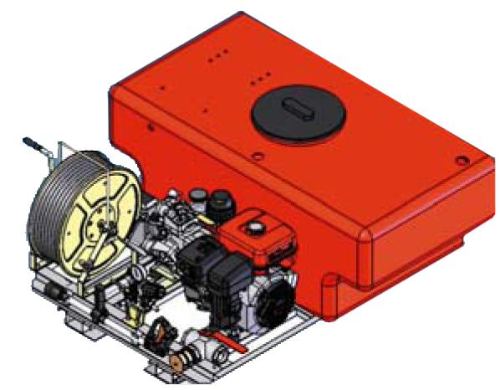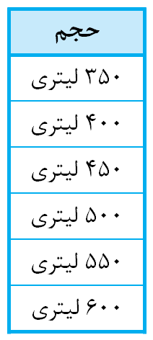
مزايای مخازن فايبرگلاس
- سبک وزن بودن مخازن :
مخازن فايبرگلاس فايرکو 50% سبک تر از ساير مخازن مشابهی هستند که با مواد ديگر مانند استنلس استيل ساخته می شوند. در نتيجه امکان حمل آب بيشتری توسط خودرو فراهم می شود، بودن اينکه وزن کل مجموعه افزايش يابد.
- مقاموت مخازن :
ترکيب فايبرگلاس و رزين و کولار کربن باعث استحکام و مقاومت بيشتر مخازن شده و همچنين در مقايسه با مواد مشابه قابليت تعمير و ترميم راحت تری را دارد.
مزايای مخازن فايبرگلاس
- يکپارچگی مخازن :
در مخازنی که با موادی مانند استنلس استيل ساخته می شوند بدليل عدم يکپارچگی مخزن امکان ايجاد ترک در درزهای جوشکاری شده وجود دارد. ولی در مخازن فايبرگلاس، بدليل همگن بودن و يکپارچگی مخزن اين مشکل بروز نمی کند.
- بهای تمام شده :
مخازن فايبرگلاس هزينه توليد کمتری را دربر داشته و نتيجتا باعث کاهش بهای تمام شده دستگاه می شوند.
انواع قرقره و شيلنگ

- شلنگ های فشار قوی PVC :
اين شيلنگ ها سه لايه بوده که لايه داخلی از PVC مشکی رنگ براق تشکيل شده. لايه دوم از جنس فيبرهای پلی استر بسيار مقاوم بوده و لايه بيرونی از جنس PVC مشکی براق با سطح سيقلی می باشد. دمای کارکرد اين شيلنگ از 5 درجه زير صفر تا 65 درجه سانتی گراد بالای صفر می باشد.

- شلنگ های فشار قوی PVC با مغزی فلزی :
اين شيلنگ ها سه لايه بوده که لايه داخلی از يک نوع پلاستيک مصنوعی مقاوم در برابر روغن تشکيل شده. لايه دوم از ورق استيل مقاوم و لايه بيرونی از جنس يک نوع پلاستيک می باشد در برابر روغن و تغيير شرايط دمايی مقاوم است. دمای کارکرد اين شيلنگ از 40 درجه زير صفر تا 100 درجه سانتی گراد بالای صفر می باشد.

قرقره ها

- قرقره ها از دو جنس متفاوت استنلس استيل و آلومينيوم موجود بوده و به دو صورت ثابت و متحرک قابل ارائه هستند.
- قرقره های ثابت که بر روی دستگاه ها نصب می شوند دارای 50 متر شيلنگ بوده و قرقره های متحرک 50 و 100 متری می باشند.

انواع نازل
- نازل فشار قوی آب همراه با کوپلينگ سريع.
- نازل فشار قوی آب تا 200 بار همراه با کوپلينگ سريع.
- نازل فشار قوی آب و فوم تا 200 بار همراه با کوپلينگ سريع.
- نازل فشار قوی آب و فوم تا 200 بار همراه با کوپلينگ سريع.
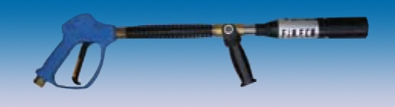

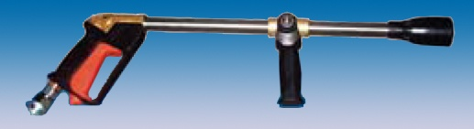

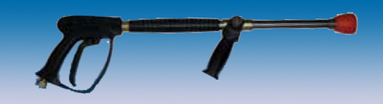

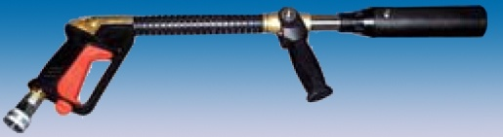

سيستم مخلوط کن FHP
- مشخصات موتور :
توان : 13 اسب بخار
ماکزيمم دور موتور : 3600 دو در دقيقه
سوخت : بنزين
ظرفيت باک : 7 ليتر
مسافت پرتاب آب : 20 متر در حالت جت
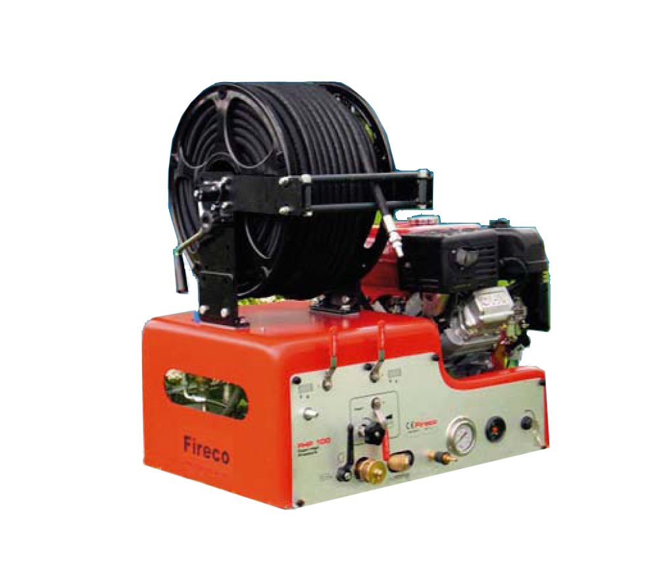
- مشخصات پمپ :
ظرفيت خروجی : 42 ليتر در دقيقه
تعداد پيستون : 3 عدد
ماکزيمم فشار خروجی : 100 بار
دور پمپ : 1450 دور در دقيقه

طول شنگ : 50 متر استاندارد (قابل افزايش تا 200 متر)

